**Final Team Report**

**StaringAtGhost**

# 一、项目介绍

## 成员组成

1412631 南健博

1511468 杨茗凯

1511471 詹明鑫

## 项目主要工作内容

利用一学期在移动平台开发的课程中所学的知识，实现一个在安卓客户端的小游戏，老少皆宜，休闲益智，并且在开发过程中逐步优化游戏体验。

## 技术架构

### 后端实现：

#### 表格设计

建表语句

create table score_rank(`id` int(11) not null auto_increment,`score` int(11) not null unique primary key(`id`));

查询语句

select * from score_rank order by score desc;

插入语句

insert into score_rank(score) values (11);

新建数据库

rank

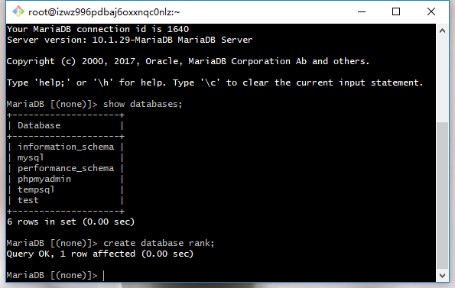

#### 编写后台node.js代码，通过url传递客户端的用户信息到服务器的数据库中，同样也通过url将信息发送到客户端

### APP实现

1. 主界面MainActivity用于跳转到游戏界面和RankActivity
2. 游戏主界面实现
3. game类，用于创建游戏的主线程也就是gameView类，同时也负责用户数据的上传，以及游戏界面和主界面之间的跳转。
4. gameView类，继承了view类，利用canvas画出游戏的各种状态也是本游戏的核心类：
5. 设定了几个int值表示游戏当前所处于的状态
6. status存储当前的状态
7. 根据status分别绘制不同的画面
8. 绘制结束状态的游戏的时候的窗口同样也都是canvas绘制而成
9. 为不同的按钮区域设置相应的相应函数
10. sprite类 用于显示鬼怪，将鬼怪绘制在canvas上
11. 排行榜页面的设计
12. Msg类，用于存储用户的分数对象
13. JsonTool，用于用户的分数对象和json 的转换
14. ServerController，用于与服务器端进行交互，发送和接收数据
15. rankActivity，通过servercontroller获取到msg的列表，使用scrollview中嵌套tablelayout，然后根据获取到的信息数据动态的添加排行榜中的数据，实现数据的展现
16. 界面优化
17. 最原始的界面

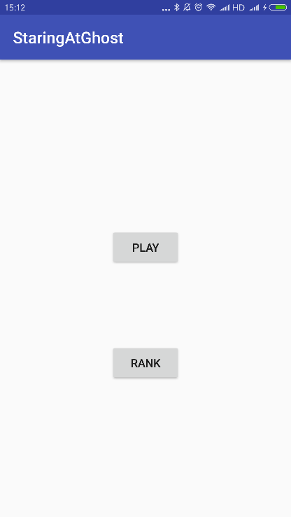 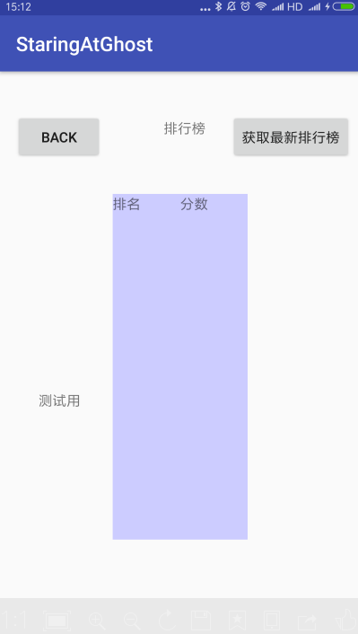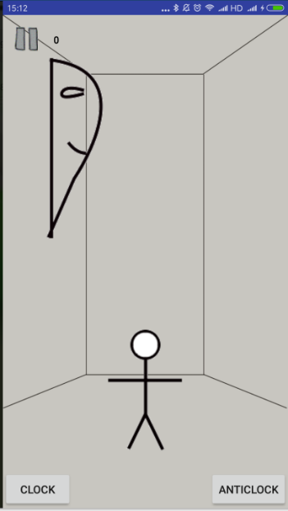

1. 素材收集和photoshop的绘制等一系列操作，实现主要页面以及按钮的个性化设计

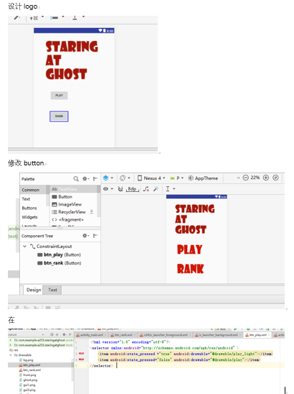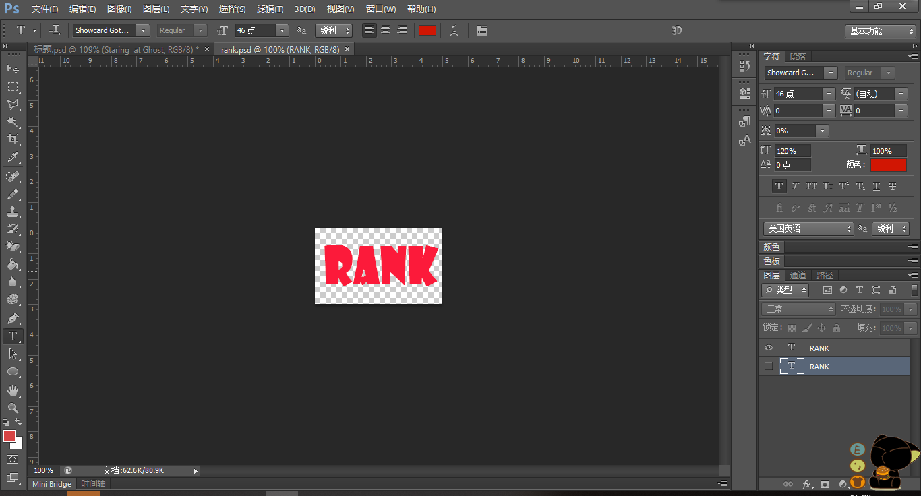

1. 动态设置字体居中

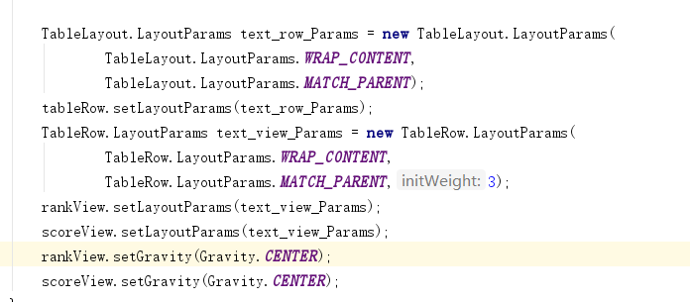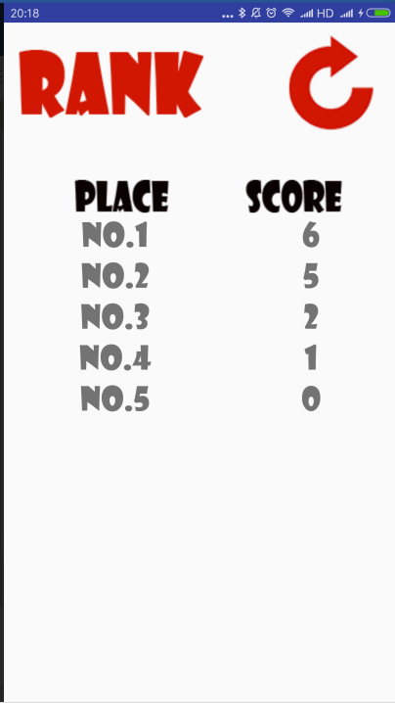

1. 引入其他字体

在系统文件夹下找到相应字体的ttf文件，放到自己新建的assets文件夹中，和res同级的，再创建一个fonts文件夹，放入SHOWG字体，保证软件的风格统一

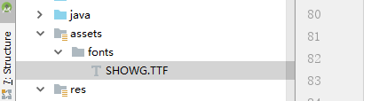

然后动态设置字体

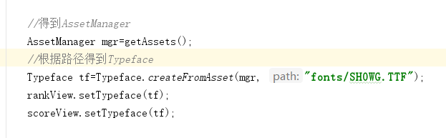

## 应用特点

欢乐，简单，鬼畜，紧张刺激的游戏体验，能在游戏过程中提高反应能力。最后的得分排名用户可以上传，显示的是所有用户的分数排行！

## 安装以及使用说明

一个简单的火柴人，怎么才能抓到鬼呢？就是快速转动它的小脑袋，盯住突然出现在三面墙中的一只鬼怪，即可获得一分。游戏的难度会随着分数的增加而增加，用户可以选择将自己的分数上传到排行榜。

1. 下载app
2. 安装
3. 打开游戏主界面
4. 点击play进入游戏主界面:
5. 游戏直接开始，左上角pause图标点击后游戏暂停
6. 点击clock使得小人顺时针转动
7. 点击anticlock使得小人逆时针转动
8. 小人面前的三面墙会随机的出现鬼怪，转动小人看见鬼怪分数会加1
9. 游戏难度会随着分数的增加而增加，分数到达200的时候难度达到最大
10. 一定时间没有找到鬼怪，会被鬼怪偷袭致死，游戏结束
11. 如果小人脑袋转动超过90度，也就是直接转180度，会被自己拧掉脑袋，游戏结束
12. 游戏结束后，可以选择

》上传分数

》再次挑战

》回到主界面

1. 点击rank进入排行榜界面》点击右上角刷新获取最新的玩家排名
2. 游戏主要界面截图请查看github仓库

# 二、项目发布

## 后端程序部署

后端使用的node.js中的express框架，部署到了阿里云的个人服务器中（lllovol.com）,并且使用了forever模块使得后端能够在服务器上一直能够运行

## APP发布

### 小米开发者平台

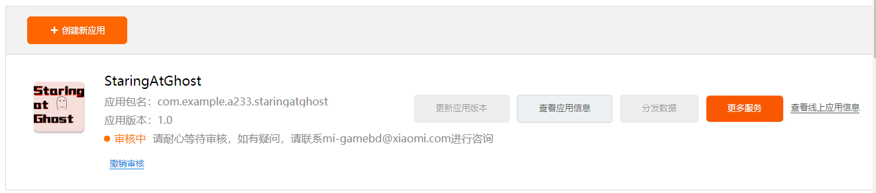

<https://dev.mi.com/myitems/0/0?categoryId=&pageType=1&namespaceValue=undefined&userId=234620958>

审核时间比较长

### 腾讯开发者平台

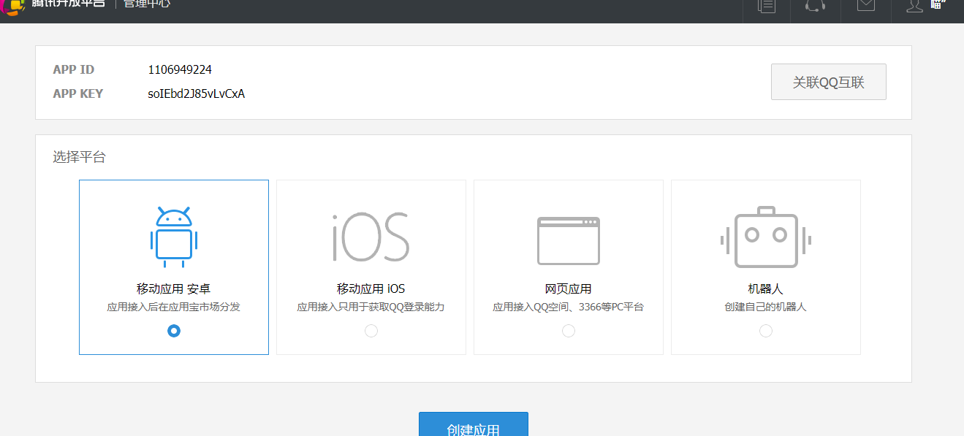

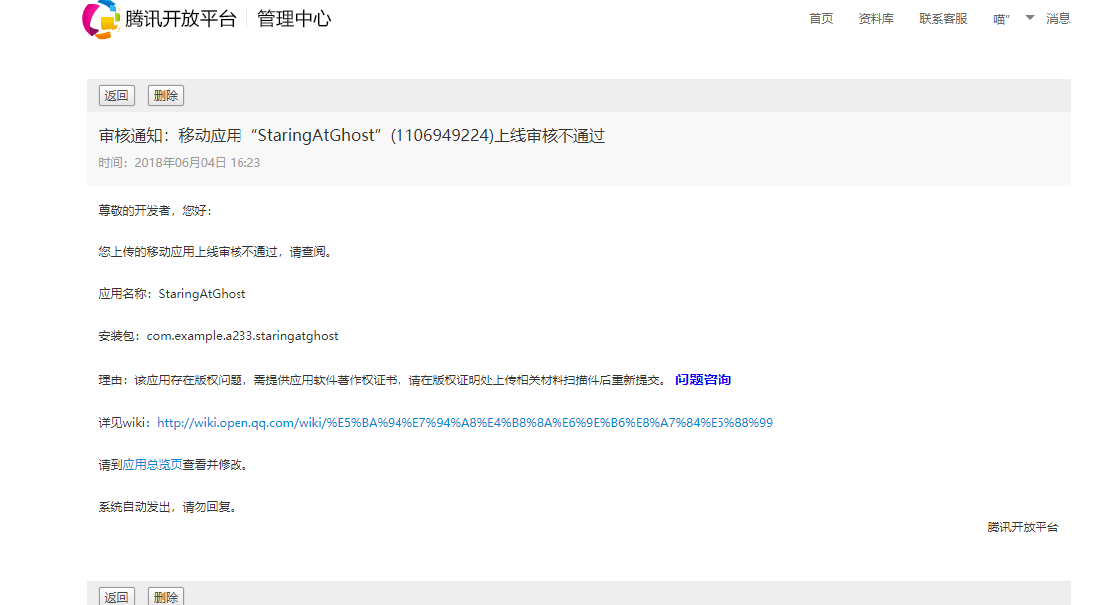

因为没有提供软件应用的著作权证书，提交应用失败

### 阿里云开发者平台

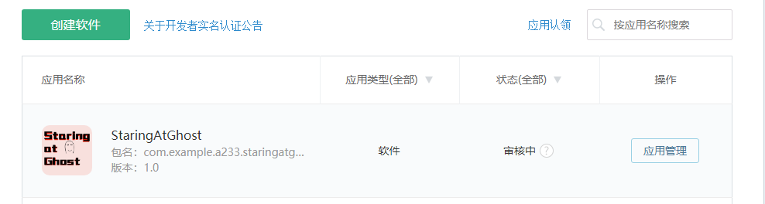

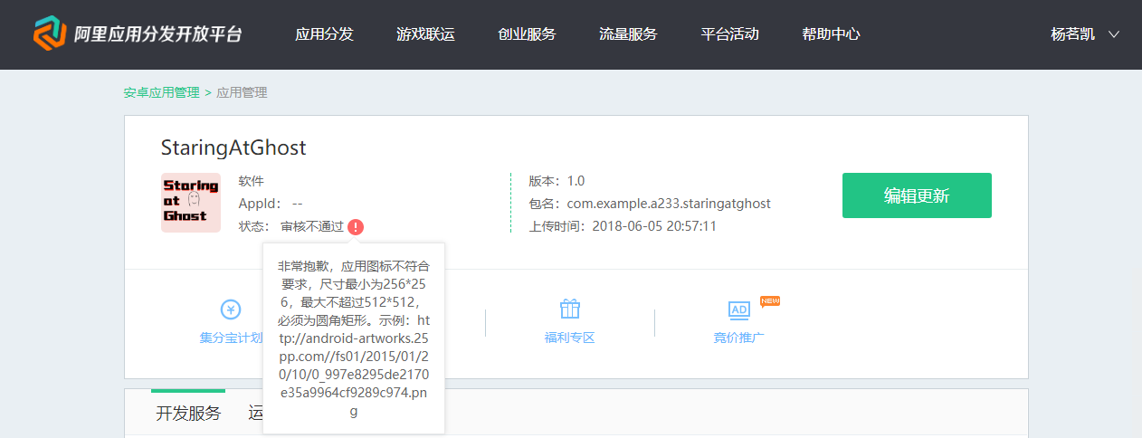

更新后再次提交